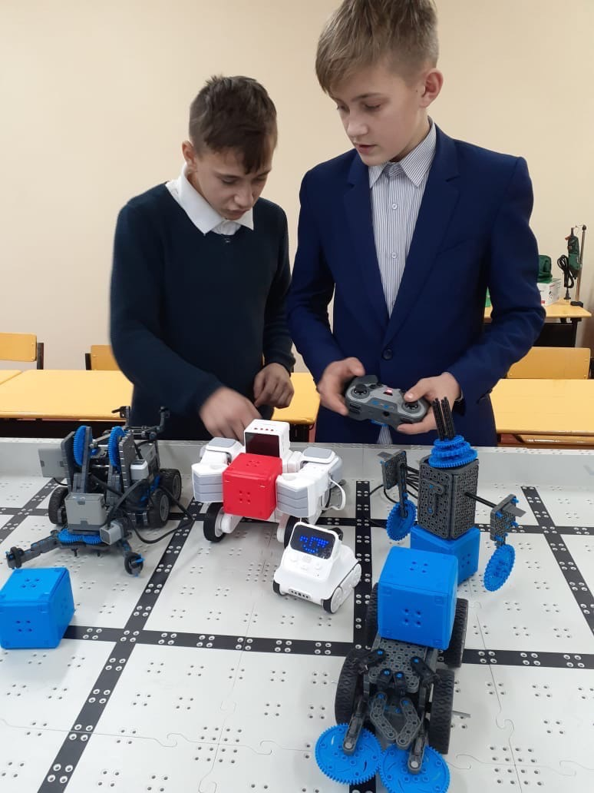

15 февраля 2020 года. Кабинет технологии. Испытание роботов.
Занимаясь робототехникой каждый школьник:
• учится воображать, фантазировать, творчески мыслить;
• развивает мелкую моторику рук;
• учится правильно и быстро ориентироваться в пространстве;
• развивает внимание, способность сосредоточиться, память, мышление;
• овладевает умением мысленно разделить предмет на составные части и собрать из частей.

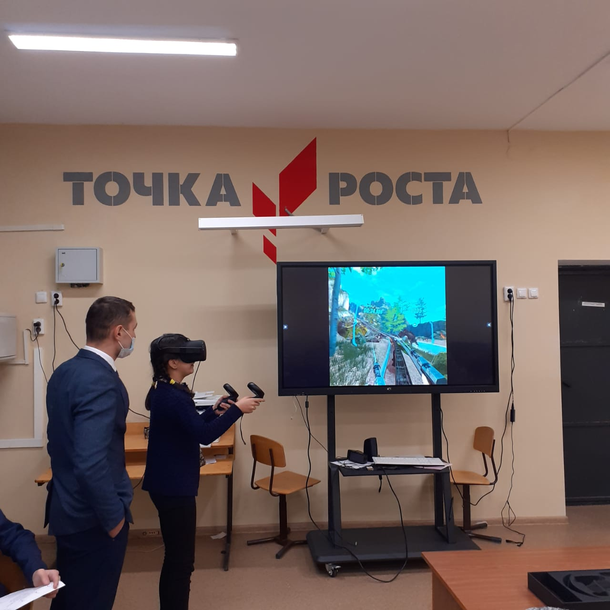

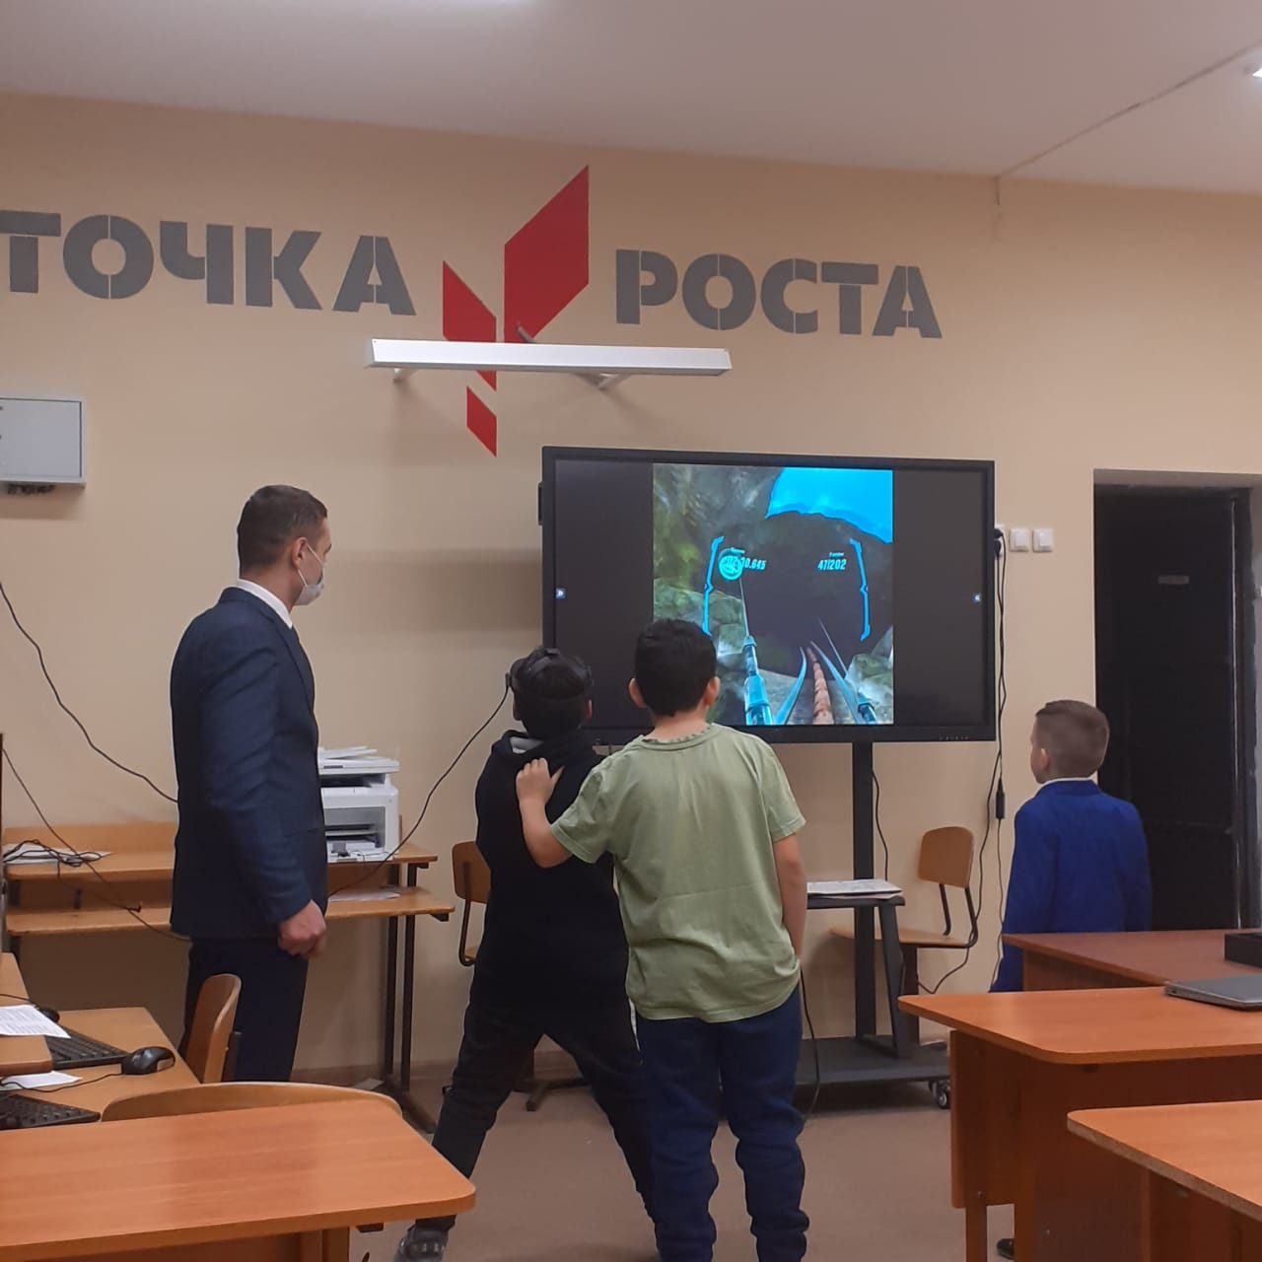

Благодаря получению виртуального шлема обновлено формирование таких новых компетенций, как технология пространства.
9 февраля 2021 года провели мастер класс «Вертуальная реальность», где учащиеся
5 класса остались очень довольными побывав в вертуальном мире.

